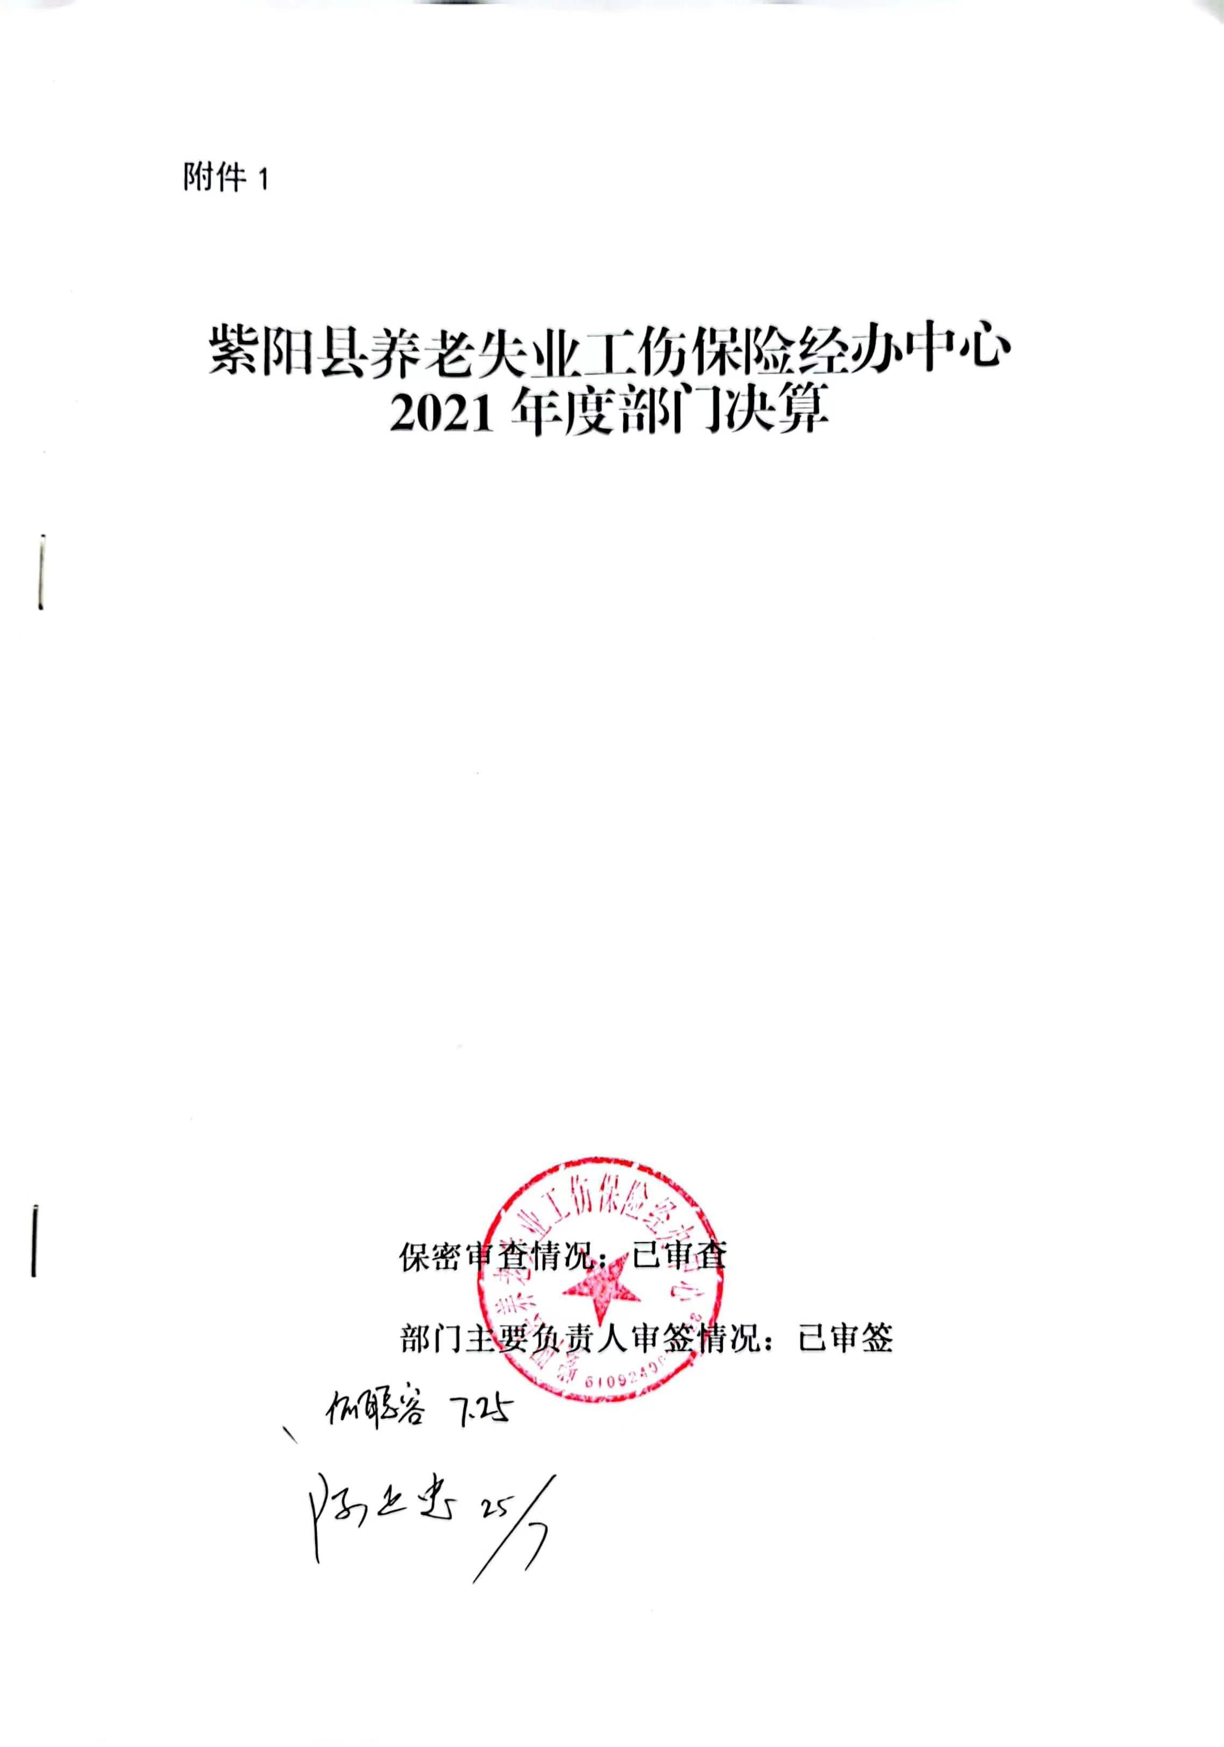
目 录
第一部分 部门概况
一、部门主要职能及内设机构
二、部门决算单位构成
三、部门人员情况
第二部分 2021年度部门决算表
一、收入支出决算总表
二、收入决算表
三、支出决算表
四、财政拨款收入支出决算总表
五、一般公共预算财政拨款支出决算表
六、一般公共预算财政拨款基本支出决算表
七、一般公共预算财政拨款“三公”经费及会议费、培训费支出决算表
八、政府性基金预算财政拨款收入支出决算表
九、国有资本经营预算财政拨款支出决算表
第三部分 2021年度部门决算情况说明
一、收入支出决算总体情况说明
二、收入决算情况说明
三、支出决算情况说明
四、财政拨款收入支出决算总体情况说明
五、一般公共预算财政拨款支出决算情况说明
六、一般公共预算财政拨款基本支出决算情况说明
七、一般公共预算财政拨款“三公”经费及会议费、培训费支出决算情况说明
八、政府性基金预算财政拨款收入支出情况说明
九、国有资本经营预算财政拨款支出决算情况说明
十、机关运行经费支出情况说明
十一、政府采购支出情况说明
十二、国有资产占用及购置情况说明
十三、预算绩效情况说明
第四部分 专业名词解释

第一部分 部门概况
一、部门主要职能及内设机构
（一）主要职能。
1.承担全县养老失业工伤保险政策宣传工作；
2.承担养老失业工伤保险人员参保登记、个人账户管理、待遇核定与支付、保险关系转移接续、领取待遇人员资格年审等经办工作；
3.承担养老失业工伤保险基金预决算以及基金划拨、管理等具体工作；
4.承担养老失业工伤保险统计管理、内控稽核、咨询接待、举报受理等工作；
5.承担指导各镇、村业务经办及监督检查等事务性工作；
6.承办紫阳县人力资源和社会保障局交办的其他工作。
（二）内设机构。
根据紫编发〔2019〕20号关于印发《紫阳县养老失业工伤保险经办中心“九定”方案》的通知，2019年4月紫阳县城乡居民社会养老保险经办中心与紫阳县机关事业单位养老保险办公室合并为紫阳县养老失业工伤保险经办中心，为紫阳县人力资源和社会保障局下属正科级财政全额预算事业单位。核定编制23名，设主任1名，副主任2名，本部门现设有综合股、城乡居保股、机关事业股、失业工伤股、内控稽核股。
二、部门决算单位构成
纳入本年度本部门决算编制范围的单位共1个，包括紫阳县养老失业工伤保险经办中心及所属0个二级预算单位：
三、部门人员情况
截至2021年底，本部门人员编制23人，其中行政编制0人、事业编制23人；实有人员19人，其中行政4人、事业15人。单位管理的离退休人员0人。
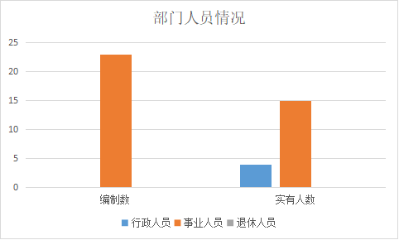

第二部分 2021年度部门决算表

第三部分 2021年度部门决算情况说明

一、收入支出决算总体情况说明
本年度收入、支出总计均为231.52万元、216.07万元，与上年相比收入增加25.35万元，增长12.3%；支出减少12.01万元，下降5.27%。主要原因是2020年12月，我单位新招录四名工作人员，导致单位人员经费、公用经费增加；支出减少主要原因是2020年原城乡居民养老保险经办中心与原机关事业单位退休办公室合并办公，当年办公室维修、办公家具设备购置等支出较大，2021年无此类大额支出项目，导致2021年总体支出比上年有所减少。
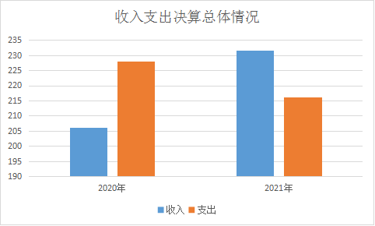

二、收入决算情况说明
本年度收入合计231.52万元，其中：财政拨款收入231.52万元，占100%；事业收入0万元，占0%；经营收入0万元，占0%；其他收入0万元，占0%。

三、支出决算情况说明
本年度支出合计216.07万元，其中：基本支出206.43万元，占95.54%；项目支出9.64万元，占4.46%；经营支出0万元，占0%。
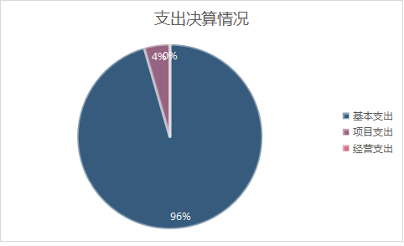

四、财政拨款收入支出决算总体情况说明
本年度财政拨款收入、支出收入、支出总计均为231.52万元、216.07万元，与上年相比收入增加25.35万元，增长12.3%；支出减少12.01万元，下降5.27%。主要原因是2020年12月，我单位新招录四名工作人员，导致单位人员经费、公用经费增加；支出减少主要原因是2020年原城乡居民养老保险经办中心与原机关事业单位退休办公室合并办公，当年办公室维修、办公家具设备购置等支出较大，2021年无此类大额支出项目，导致2021年总体支出比上年有所减少。
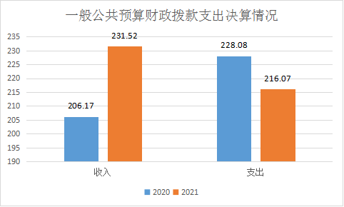

五、一般公共预算财政拨款支出决算情况说明
本年度财政拨款支出预算231.52万元，支出决算216.07万元，完成预算的93.33%，占本年支出合计的100%。与上年相比，财政拨款支出减12.01万元，下降5.27%，主要原因是2020年原城乡居民养老保险经办中心与原机关事业单位退休办公室合并办公，当年办公室维修、办公家具设备购置等支出较大，2021年无此类大额支出项目，导致2021年总体支出比上年有所减少。

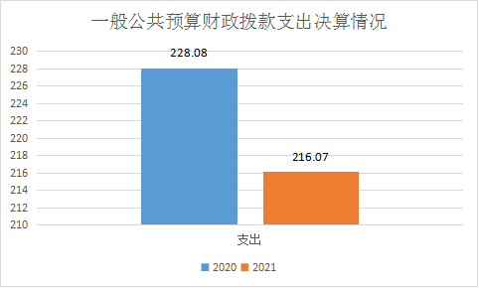

按照政府功能分类科目，其中：
1.社会保障和就业支出（208）人力资源和社会保障管理事务（01）社会保险业务管理事务（07）。预算180.16万元，支出决算177.34万元，完成预算的98.42%。决算数小于预算数的主要原因是2020年单位接待费结余以及2021年单位辞职人员职业年金纪实剩余资金结余。
2.社会保障和就业支出（208）人力资源和社会保障管理事务（01）社会保险经办机构（09）。预算24万元，支出决算9.64万元，完成预算的40.17%。决算数小于预算数的主要原因是此项省级补助资金下达时间较晚，且年底无大额支出，导致此项资金决算数小于预算数。
3.社会保障和就业支出（208）行政事业单位养老支出（05）机关事业单位基本养老保险缴费支出（05）。预算19.59万元，支出决算19.59万元，完成预算的100%。
4.卫生健康支出（210）行政事业单位医疗（11）行政单位医疗（01）。预算9.5万元，支出决算9.5万元，完成预算的100%。
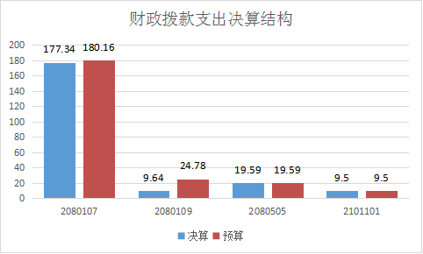

六、一般公共预算财政拨款基本支出决算情况说明
本年度一般公共预算财政拨款基本支出206.43万元，包括人员经费和公用经费。其中：
（一）人员经费166.84万元，主要包括：基本工资66.78万元、津贴补贴45.37万元、奖金1.71万元、绩效工资22.6万元、机关事业单位基本养老保险缴费19.59万元、职业年金缴费1.09万元、职工基本医疗保险缴费9.5万元、其他社会保障缴费0.2万元。
（二）公用经费39.59万元，主要包括：办公费25.16万元、印刷费4.27万元、电费0.5万元、差旅费6.66万元、维修（护）费0.22万元、接待费0.42万元、工会会费2.36万元。
七、一般公共预算财政拨款“三公”经费及会议费、培训费支出决算情况说明
（一）“三公”经费财政拨款支出决算情况说明。
本年度一般公共预算安排“三公”经费支出预算0.92万元，支出决算0.42万元，完成预算的45.65%。决算数小于预算数的主要原因是我单位推行线上办理业务，且遵循我县疫情防控相关规定，减少会议、培训等，导致我单位2021年“三公”经费决算数小于预算数。
1.因公出国（境）支出情况说明。
本年度无一般公共预算因公出国（境）预算安排。
2.公务用车购置费用支出情况说明。
本年度一般公共预算安排单位购置公务用车0辆，预算0万元，支出决算0万元，完成预算的0%。
3.公务用车运行维护费用支出情况说明。
本年度一般公共预算安排公务用车运行维护预算0万元，支出决算0万元，完成预算的0%。
4.公务接待费支出情况说明。
本年度一般公共预算安排公务接待预算0.92万元，支出决算0.42万元，完成预算的45.65%，决算数较预算数减少0.5万元，主要原因是我单位推行线上办理业务，且遵循我县疫情防控相关规定，减少会议、培训等，导致我单位2021年“三公”经费决算数小于预算数。其中：
国内公务接待支出0.42万元。主要是我单位与各县区经办机构交流工作、接受市处、省级部门工作检查指导社会保险经办、社会保险风险防控发生的接待支出。共接待国内来访团组4个，来宾25人次。
（二）培训费支出情况说明。
本年度一般公共预算安排培训费预算0万元，支出决算0万元，完成预算的0%。
（三）会议费支出情况说明。
本年度一般公共预算安排会议费预算0万元，支出决算0万元，完成预算的0%。
- 政府性基金预算财政拨款收入支出情况说明
本部门无政府性基金预算财政拨款，并已公开空表。
九、国有资本经营预算财政拨款支出决算情况说明
本部门无国有资本经营预算财政拨款，并已公开空表。
十、机关运行经费支出情况说明
本年度机关运行经费预算12.4万元，支出决算9.6万元，完成预算的77.42%。支出决算比上年增加0.56万元，主要原因是我单位有新招录人员，导致机关运行经费有所增加。
十一、政府采购支出情况说明
本年度政府采购支出总额共4.28万元，其中：政府采购货物类支出0万元、政府采购工程类支出0万元、政府采购服务类支出4.28万元。授予中小企业合同金额4.28万元，占政府采购支出总额的100%，其中：授予小微企业合同金额4.28万元，占授予中小企业合同金额的100%；货物采购授予中小企业合同金额占货物支出的0%；工程采购授予中小企业合同金额占工程支出的0%；服务采购授予中小企业合同金额占服务支出的100%。
十二、国有资产占用及购置情况说明
截至2021年末，本部门机关及所属单位共有车辆0辆，其中副部（省）级以上领导用车0辆，主要领导干部用车0辆，机要通信用车0辆，应急保障用车0辆，执法执勤用车0辆，特种专业技术用车0辆，离退休干部用车0辆，其他用车0辆。单价50万元以上的通用设备0台（套）；单价100万元以上的专用设备0台（套）。2021年当年购置车辆0辆；购置单价50万元以上的通用设备0台（套）；购置单价100万元以上的专用设备0台（套）。
十三、预算绩效情况说明
（一）预算绩效管理工作开展情况说明。
根据预算绩效管理要求，本部门组织对 2021年一般公共预算项目支出全面开展绩效自评，其中，一级项目3个，二级项目7个，共涉及资金30万元，占一般公共预算项目支出总额的13.88%。组织对 2021年0个政府性基金预算项目支出开展绩效自评，共涉及资金0万元，占政府性基金预算项目支出总额的0%。
（二）部门决算中项目绩效自评结果。
本部门在部门决算中反映产出指标、效益指标、满意度指标等3个一级项目绩效自评结果。
1.紫阳县养老失业工伤保险专项业务经费项目绩效自评综述：全年预算数30万元，执行数30万元，完成预算的100%。项目绩效目标完成情况：完成城乡居民养老保险13.62万人的保费征缴及5.6万人的待遇发放工作；完成机关事业养老保险0.68万人次的保费征缴及0.36万人次的待遇发放工作；完成工伤保险1.07万人保费核定征缴及待遇发放工作；完成失业保险0.76万人的保费征缴核定及待遇发放工作；完成待遇足额发放及失业工伤保险政策落实落地；大力宣传社会保险政策，扩大政策知晓率及保费征缴率；进一步提升经办内控能力，有效预防经办腐败和违规冒领现象发生。发现的问题及原因：城乡居民养老保险、工伤保险、失业保险的保费征缴率还有提升的空间。下一步改进措施：后面我中心将对符合条件缴费人员、企业，深入乡镇，加大政策宣传力度，扩大政策知晓率，进一步提高保费征缴率，提升城乡居民缴费水平、企业的抗风险能力以及失业人员的基本生活保障，从而更好地发挥社会保险的作用，维护社会的和谐稳定。

（三）部门整体支出绩效自评结果。
根据年度设定的绩效目标，部门整体支出自评得分93分，综合评价等级为“优”，全年预算数231.52万元，执行数216.07万元，完成预算的93.33%。本年度本部门总体运行情况及取得的成绩：
一是参保征缴任务全面完成。县人社、财政、税务部门年初联合下发了各险种参保及征缴文件，我中心协同县税务部门加大督促力度，定期通报各镇、各单位工作进度，确保参保和征缴工作有序推进。截止12月底，全县城乡居民养老保险应参20.75万人，实参20.59万人，参保率为99.21%；完成缴费13.62万人3639.76万元，缴费人数和总额、人均缴费水平较上年度分别增长2122人、462.6万元、30.27元。机关事业单位参保10373人，当年新增参保236人，登记率达100%；缴费6814人12857.8万元（含职业年金2097.82万元）。失业保险参保单位200家7605人，其中：机关事业单位116家5391人、企业及个体工商户84家2214人，征收失业保险费442万元，超额完成市处年初下达7000人参保任务。工伤保险参保单位236家10068人，其中：机关事业单位148家7478人、企业及个体工商户88家2590人，征收工伤保险费174万元，超额完成市处年初下达10000人参保任务。
二是养老保险待遇足额发放。坚持每月25号前发放当月城乡居民养老保险待遇，发放城乡居民养老待遇56420人9665.74万元，待遇发放率100%；新增批复享受待遇3085人，减少（停发）待遇2343人；发放丧葬费补助金2970人237.6万元；城乡居民基本养老保险最低标准历经三次提标（其中县级自主提标3元），达到每人每月127.5元，较年初净增长12元。坚持每月15号前发放当月机关事业单位养老保险待遇，发放机关事业单位养老待遇3647人21528.89万元；当年待遇新增140人、减少88人；完成3258名退休人员的调待工作，共补发待遇718.68万元。
三是失业工伤政策落实落地。持续推进失业保险待遇“畅通领、安全办”，按时足额发放各项待遇，充分发挥失业保险社会减震器、利企惠民作用。全年累计发放失业保险待遇310.37万元，其中：失业金167人190.7万元、失业补助金29人10.11万元、技能提升补贴351人53.9万元、取暖费6.91万元，为失业金领取人员缴纳医疗保险费29.17万元，为57户企业发放稳岗返还19.58万元。积极维护工伤参保职工合法权益，确保工伤保险待遇应享尽享。全年兑付工伤保险待遇222.09万元，其中：工伤医疗费27人19.56万元、住院伙食补助费22人0.82万元、一次性伤残补助金20人88.03万元、一次性工亡补助金（含丧葬费）1人91.3万元、工亡遗属抚恤金16人20.25万元、护理费1人1.46万元、伤残津贴2人0.67万元。认真落实阶段性降低失业、工伤保险费率政策，失业保险降费442万元、惠及200个单位7009名职工，工伤保险降费53万元、惠及236个单位9158名职工。
四是经办内控能力大幅提升。建立健全各项内控管理制度，修订和印发了15个内部管理制度，细化了各股室工作职责。为充实经办股室力量，对股室设置进行了优化，将信息管理职能并入稽核股，组建稽核信息股。对各险种经办角色进行了认真梳理，坚持经办、财务、信息职能分离，坚持初审与复审、会计与出纳分设，杜绝不相容岗位兼任现象。压实稽核信息股工作责任，充分发挥社会保险数据稽核优势，坚持按月对待遇发放情况进行筛查比对，坚持高风险业务稽核复核制度，有效预防经办腐败和违规冒领现象发生。按期开展集中业务学习和警示教育，致力提升经办人员的业务能力，进一步强化中心干部的敬畏法纪、自觉防控的意识。
五是专项整治行动成效显著。按照省市人社部门年初风险防控工作安排部署，以及纪委牵头开展的“严厉打击欺诈骗保、套保或挪用贪占各类社会保障资金的违法行为，守护好人民群众每一份‘养老钱’‘保命钱’”专项整治行动，我中心对照“13方面和10个方面45项”指标要求，对近几年的经办业务进行了“回头看”，对省市反馈的15批次30621条疑似数据进行认真核查，主动配合县委第二巡视组完成专项巡视，与劳动监察大队联合开展了失业金领取专项检查。将上级交办、审计反馈、巡视发现、自我排查发现的问题，分别建立了《整改台账》，落实整改责任人限期完成整改。截止12月底，各类应整改问题92个，已整改销号88个，追缴基金80人9.4万余元。专项整治行动取得了明显成效，切实维护了社保基金安全、完整，促进了我中心社会保险经办管理精细化水平不断提升。
六是积极营造良好舆论氛围。持续加大中心对外宣传力度，利用政府网站、短信平台、宣传彩页、微信公众号等多种方式，积极推送政策解释、参保流程等信息，加强养老、失业、工伤保险等惠民政策的宣传力度，切实提高群众对各类险种的知晓度。全年累计制作彩色折页2万余份，赠送毛巾5000条、水杯2000个，发送短信120万余条，悬挂宣传标语370余幅，微信公众号推送60余期，制作的电子《缴费指南》、《生存认证指南》浏览超过万余次。全年共向省市主流媒体投稿刊发36篇（省级媒体18篇），充分展示了中心良好的工作形象，发出紫阳社会保障经办“好声音”。
发现的问题及原因：一是政策知晓覆盖面还有待提升；二是基金安全风险防控能力还需不断提升；三是社保经办服务水平还需努力提升。下一步改进措施：一是扎实推进全民参保扩面计划。以社会保险法定人员全覆盖为工作目标，坚持分类施策、创新引领、协同共享的基本原则，巩固当前各险种参保成效，全力做好全民参保计划扩面工作。根据省市下达的扩面任务为基数，明确任务完成时间节点，将任务细化到镇到村、到股室到责任人，并要求联镇干部密切跟踪工作进展情况，做到目标任务再分解再夯实。持续加强社会保险宣传力度，扩大政策知晓覆盖面，引导单位和群众积极参保缴费，力争城乡居保参保率达到99%以上、机关事业保应参尽参、失业和工伤保险参保超额完成任务。二是基金安全风险防控常抓不懈。将社保基金风险防控工作常态化，坚持定期开展风险防控警示教育活动，不断提高经办人员的规矩意识、法纪意识、自律意识，不断强化经办风险防控意识。坚持不兼容岗位分设原则，探索完善股室分工协作机制，使各经办角色之间形成有效制衡。加强中心内控稽核能力建设，对各险种经办业务实行按月比对筛查，对高风险业务进行重点核查。认真开展各级反馈的疑似数据核查工作，切实履行基金风险防控主体责任，加大违规领取待遇追缴力度，坚决维护基金安全、完整。依托但不依赖经办系统，始终坚持经办业务“线上”办理，力争年初启用工伤保险社银平台，有效规避人工操作风险，筑牢社保基金“安全网”。进一步压实镇、村城乡居保经办服务责任，加强待遇领取资格动态管理，严格执行减少月报机制，坚决遏制基金“跑冒滴漏”现象。三是着力提升社保经办服务水平。以“互联网+社保经办”服务理念，大力推行业务网上办、掌上办、不见面办理，坚持业务受理一次性告知承诺制，适时为特殊群体提供上门经办服务，致力提升社保经办服务水平。继续推进城乡居保“办事不出村，服务送上门”经办能力建设，充分发挥“321”基层治理模式联系群众的优势，将参保群众嵌入“网格”中，在家门口就能享受便捷的城乡居保经办服务。紧盯省市“城乡居保月人均待遇不低于180元”考核指标，加大汇报争取力度，力争2022年城乡居保基础养老金最低标准再增长15元，达到每人每月142.5元。进一步优化失业和工伤保险经办服务流程，实行失业和工伤保险按月征缴，失业保险待遇申领采用“线上+线下”受理方式，坚持让“数据多跑路、群众少跑腿”，不断提高参保群众的满意度和获得感。

- 部门重点评价项目绩效评价结果。
本部门2021年度未开展部门重点绩效评价。

第四部分 专业名词解释
1.基本支出：指为保障机构正常运转、完成日常工作任务而发生的各项支出。
2.项目支出：指单位为完成特定的行政工作任务或事业发展目标所发生的各项支出。
3.“三公”经费：指部门使用一般公共预算财政拨款安排的因公出国（境）费、公务用车购置及运行费和公务接待费支出。
4.财政拨款收入：指本级财政当年拨付的资金。
5.公用经费：指为完成特定的行政工作任务或事业发展目标用于设备设施的维持性费用支出，以及直接用于公务活动的支出，具体包括公务费、业务费、修缮费、设备购置费、其他费用等。
6.工资福利支出：反映开支的在职职工和编制外长期聘用人员的各类劳动报酬，以及上述人员缴纳的各项社会保险费等。
7.结转资金：即当年预算已执行但未完成，或者因故未执行，下一年度需要按原用途继续使用的资金。
8.结余资金：即当年预算工作目标已完成，或者因故终止，当年剩余的资金。

